**Доступная среда**

В государственном казенном учреждении для детей-сирот и детей, оставшихся без попечения родителей, «Детский дом № 6» созданы условия доступности услуг для инвалидов и лиц с ограниченными возможностями здоровья:

- для инвалидов по зрению в учреждении имеются дублирующие информацию таблички Брайля;

- имеется звуковое оповещение пожарной сигнализации;

- имеется два педагогических работника прошедших обучение по специальностям «Тифлосурдопереводчик», «Тьютор»;

- на официальном сайте разработана версия для слабовидящих;

- в учебной комнате имеется стол, расположенный у окна для воспитанников с нарушением зрения;

- для лиц с нарушениями опорно-двигательного аппарата обеспечена доступность прилегающей к детскому дому территории, входных путей, расширенных дверных проемов;

- выделено место для парковки автотранспортных средств инвалидов;

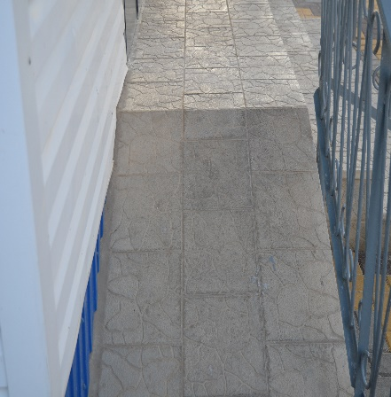- имеется сменное кресло-коляска.

